Как я выбираю книги?

Е.И. Коротких, учительница 2 класса В
МОУ «Гимназия № 32» г. Новокузнецка

Мы можем сказать: «Испокон века книга растит человека». А в ответ услышать: «Книга – книгой, а своим умом двигай». Продолжим полемику.
– Чтение – лучшее учение.
– Не на пользу книги читать, коли только вершки в них хватать.
– Хорошая книга – лучший друг.
– Иная книга ума прибавит, иная и последний отшибет.

Выбирать, по В.И. Далю, - это «брать любое из многого, отбирать что особо». Когда ребенок определяет свой жизненный выбор, в частности, когда учится выбирать нужную книгу, иногда «единственную наставницу» в жизни. Ведь выбирать – значит мыслить!
В последнее время чаще дети и их родители выбирают каналы телепередач или открывают новые сайты в Интернете.
На каком месте выбор книги? Каким книгам отдают предпочтение первоклассники? Кто может помочь ребенку стать читателем? Какая организация жизненного пространства влияет на интерес к чтению?
Вместе с родителями предлагаем детские ответы на не детский вопрос: «Как я выбираю книги?» Ответы детей подскажут те ключевые моменты, на которые нам, взрослым, следует обратить особое внимание.

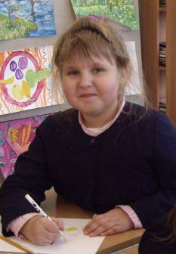
Дарья Исаева
Мне очень нравится читать книги! Из них можно узнать что-нибудь интересное. У нас дома много книг, но для меня они еще сложны. Это книги И.А. Бунина, Н.В. Гоголя, Т. Драйзера, Р. Сабатини, Дж. Стейнбека и других писателей.
Я хожу в библиотеку и выбираю сама себе книги. Мне нравятся книги в красочных обложках и когда в них много красивых картинок. В библиотеке я хожу от стенда к стенду. Беру книгу в руки и листаю. Смотрю содержание в конце книги. Выбираю ту, которая мне понравилась. Это могут быть стихотворения, повести или сказки.

Вадим Никулин
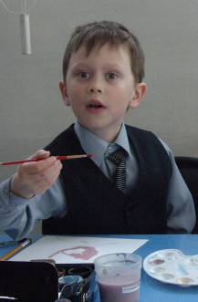
«Денискины рассказы» В. Драгунского мне впервые прочитали в четыре года, но до сих пор перечитываем и каждый раз смеемся, будто читаем в первый раз. Я расту, и герои рассказов растут вместе со мной. Поэтому в библиотеках или книжных магазинах стараюсь найти смешные истории про людей и животных.
В детском саду мы играли в кладоискателей, рисовали «карты сокровищ». Зимой вместе с воспитательницами превращали воду в драгоценные камни-льдинки. Я верил, что клады находятся буквально под ногами. И бабушка купила книгу «Все о драгоценных камнях», чтобы я смог разобраться в случае удачи. Названия камней уже были настоящей тайной: азурит, алмаз, бирюза, аквамарин, тигровый глаз…
Мне хотелось иметь карту России с обозначением высот и глубин, а купили карту мира. Я находил названия стран, морей, океанов. Я бороздил по карте, я был пиратом. А в шесть лет мне подарили книгу «Пираты Карибского моря». Книгу эту я выбрал давно и мог только о ней мечтать. Это необычная книга! И она в моей коллекции…
Когда в детском саду мы готовились ко Дню Космонавтики, я рисовал Солнечную систему, но не в правильном порядке, а как мог и понимал тогда. Мне нужно было узнать про Сатурн, настоящие ли у него кольца или это куски метеоритов. В это время все мои игры были связаны с космосом. Мне нужна была книга о планетах. И мне купили. Я узнал, как выглядит млечный путь, научился правильно рисовать Солнечную систему, узнал про кольца Сатурна…
А про коллекцию о «Насекомых и их знакомых» я узнал из рекламы по телевизору. Меня заинтересовали эти животные: опасны ли они для человека, где живут, как выглядят. Этот выбор был интересен и моим одноклассникам. Мы рассматривали журналы, находили другие книги о насекомых, удивлялись и радовались новому знанию.
Сейчас мой выбор остановился на энциклопедии «Живой мир». Ее хочется читать внимательно, ничего не пропуская.
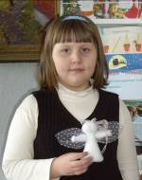

Таня Мартынова.
Как я выбираю книгу? Смотрю, какие картинки. Выбираю книги с цветными иллюстрациями.
Ищу крупные буквы.
Просматриваю, чтобы легко читалось.
Ищу интересное название.

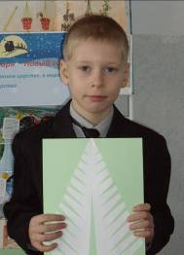
Данил Тиунов
Вот я подхожу к своей библиотеке. Какую же книгу мне выбрать? Наверное, все зависит от настроения или от того, что меня сегодня заинтересовало, или какое задание мне сегодня нужно выполнить по школьной программе.
Книжек очень много. Все красивые, с иллюстрациями, но более четкие и краткие ответы на сотни вопросов мне дают энциклопедии. В этих книгах не обязательно читать все подряд.
Так как я еще маленький, то часто внимательно смотрю вокруг себя. Сколько же интересного в мире! В окно вижу землю и небо. За домом потянулась дорога. Идут люди. Шумят деревья. Кружатся птицы. Строится дом. Тикают часы. Бьется мое сердце. Обо всем этом хочется знать. И вопросы вертятся в моей голове. Кто? Что? Откуда? Где? Как? Отчего? А если нет мамы рядом. Хотя мама тоже не может знать всего на свете. Кто ответит на все мои «почему?». Конечно же, умные книги – энциклопедии. Они откроют смысл и значение многих непонятных слов, объяснят новые и интересные для меня события и факты. Очень удобно, что все рассказы в этих книгах расположены по алфавиту – от А до Я.
Но я увлекаюсь чтением не только энциклопедий, мне интересны книги по изготовлению поделок из различных материалов. В этих книгах все понятно показано в картинках и эскизах. Для меня эти книги тоже ценны. Ведь здорово, когда своими руками можно сделать подарок для мамы или друзей. С помощью таких книг я научился фантазировать и придумывать что-то свое. В будущем, думаю, мне это пригодится.
Когда у меня бодрое настроение, я выбираю смешные рассказы. Картинки не обязательны. Стоит только закрыть глаза, и ситуация вырисовывается предо мной. Представляешь и хохочешь! Вот здорово!
Очень люблю читать книги о животных. Ведь эти существа такие же обитатели Земли. Сколько их видов, каковы особенности их жизни – все это мне любопытно знать. И в этом помогут книги. Я даже и предположить не мог, что существуют такие животные, как губан, краб-горошинка, голый землекоп, сыч-эльф…
Все-таки увлекательно путешествовать по миру книг! Читать нужно всегда! Главное – иметь желание найти в них ответы на интересующие вопросы, не лениться! Ведь чтение поможет мне в изучении школьной программы, расширит знания о мире, поможет стать интересной личностью. Выбор книг за мной и моими интересами!

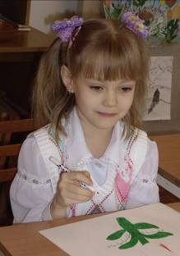
Лиза Граборова
На лето нам задали прочитать книжку «Чтение на лето. Переходим во 2 класс». И хотя чтение не самое мое любимое занятие, я старалась читать каждый день. Ведь выбор сделала наша учительница, а я выполняю задание.
Кое-что читаю с интересом. Например, я познакомилась с баснями И. А. Крылова. Мне очень понравилось, что автор показывает как не надо себя вести, а герои басен – животные. Сейчас я учу басню «Ворона и лисица».
Когда я была маленькая, у меня было много книжек небольшого размера с очень яркими картинками. Мне очень нравилось слушать добрые веселые стихотворения, и я легко их запоминала. А теперь эти книжки я читаю своему братишке.
Еще мне нравятся стихи С. Михалкова. Я даже пытаюсь их напевать под музыку.
Вообще-то книги читать полезно, потому что они учат нас как себя вести («Что такое хорошо…»), мы учимся вместе с героями книг радоваться и грустить. Читая книгу можно найти ответы на многие разные вопросы.
Еще, мне всегда было интересно, чем занимается мама, когда я ухожу в школу. Однажды я плохо себя чувствовала и не пошла на занятия, и увидела, что мама читает книги. Наверное, поэтому она всегда может найти ответы на мои вопросы.
Передо мной сложная задача: научиться читать книги по своему выбору, по своему желанию. Во втором классе постараюсь научиться, ведь выбирая, учишься мыслить (так говорит наша Елена Ивановна).

Данил Александров.
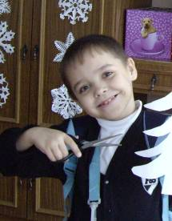
Книги для себя я стараюсь выбирать познавательные. Например, энциклопедии о животных: «Хищные птицы – повелители неба», «Хитрости животных». Интересны мне книги из серии занимательный атлас «Наука и открытия»: «Солнце и планеты», «Изобретения», «Письменность», «Тело человека». Мне всегда интересно узнавать что-то новое. Но фантастику я тоже люблю.

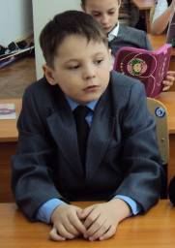
Вадим Маркин
Я выбираю книги, в которых нахожу ответы на свои вопросы.
Книга «Почемучка» (А. Дитрих, Г. Юрмин, Р. Кошурникова) мне досталась от моей мамы. Мама читала ее для того, чтобы знать больше о мире, в котором мы живём. В ней есть много интересного, например, о том, как создавалась природа, о разных животных, которые мне интересны и которых я вижу в повседневной жизни. Книга рассказывает о природных явлениях, с которыми я постоянно сталкиваюсь: почему идёт дождь, откуда берутся облака и зачем на небе звёзды.
А «Книга знаний» рассказывает мне о том, как устроено электричество, как его получить и что для этого нужно сделать.
Если мне хочется что-то узнать, я спрашиваю у мамы, где можно об этом прочитать. Если в домашней библиотеке мы не находим ответ, то ищем книгу в магазине. Иногда мы с бабушкой ходим в библиотеку и там находим ответ.
У меня есть «Золотой ключик» А. Толстого. Сказку мне подарили на каникулах, так я её несколько раз прочитал. Было так интересно, будто я в этой сказке играл роль Буратино.
Есть книжки школьные, которые тоже мне нравится читать и изучать. Например, «Окружающий мир». Это очень интересно. Ведь то, о чём мы читаем, окружает нас. Если раньше я не понимал, что природу надо беречь, то сейчас я не буду ломать деревья, обижать животных, брать в руки спички, не буду рвать живые цветы, а буду мастерить скворечники, сажать деревья, помогать маме и бабушке на даче.
Когда я был дошкольником, то выбирал книги о животных со звуковыми кнопками. Любил книги с тряпочными куклами. Кукол мы надевали на пальчики и играли во время чтения.
Чаще всего мой выбор останавливается на сказках. Именно сказки помогают мне понять поступки героев, что хорошо, а что плохо. Люблю перечитывать «Любимые сказки», «Три поросенка» С. Михалкова, «Айболит» К. Чуковского. С удовольствием читали с мамой «Волшебник Изумрудного города» А. Волкова по заданию учителя. Сказки очень поучительны, ведь «сказка – ложь, да в ней намек, добрым молодцам урок». Мне нравятся сказки с приключениями, где на каждом шагу героям попадаются испытания. Нравится, когда герои сражаются со сказочными чудовищами. Сказки очень разные, но заканчиваются все хорошо, побеждает добро. Читая сказки, я задумываюсь о себе. Я хочу быть похожим на положительных героев, они помогают мне быть хорошим человеком.
Пока я понял одно: без книг очень сложно учиться и понимать окружающий мир, мир людей. Для себя сейчас я выбираю пока сказки.

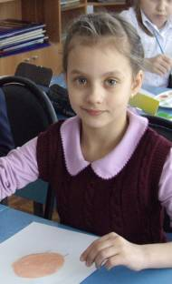
Мария Букреева
Дома я прочитала почти все книжки. Раньше мама мне помогала выбирать интересную книгу, а теперь я сама умею это делать. Я могу выбрать книгу по красивой обложке и интересным картинкам, по знакомому автору или названию. А еще можно посмотреть, о чем книга, по содержанию. В школе мне говорят, какую книгу нужно найти в библиотеке, поэтому я знаю, на чем остановить выбор.
А еще я знаю одну подсказку: в начале книги или на обложке можно найти коротко, о чем книга. Я думаю, что это очень удобно, можно быстро узнать, о чем пишется в книге, и сделать свой выбор.

Ксения Непочатых.
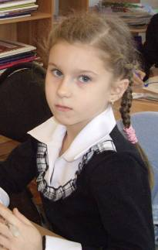
Когда я пошла в первый класс, я совсем не умела читать. А когда научилась, то мне понравилось это занятие.
Когда я выбираю книгу, то всегда обращаю внимание на картинки. Если много иллюстраций, то мне очень легко представить, о чем я читаю.
У меня есть брат в Санкт-Петербурге. Он старше меня всего на один год. Этим летом я гостила у него и узнала, что он очень любит читать. Все свободное время он проводит за чтением. Мне с ним было всегда интересно общаться. Брат знает столько! И я поняла, что не картинки делают книгу занятной, а ее содержание.
Иногда выбрать книгу мне помогает мама. Когда я прочитаю, мы вместе с мамой беседуем о книге или о героях произведения.
Сейчас мне очень нравится читать рассказы о школьниках. Мне легко представить ребят, ведь я сама закончила первый класс.
Я с удовольствием хожу в районную библиотеку «Вдохновение». Выбираю разные книги. Люблю зачитанные книги (старые и потрепанные). Когда я их выбираю, то думаю, что это самые интересные книги, ведь их прочитало столько ребят.
Теперь я знаю, что чтение книг – интересное занятие. Главное – научиться выбирать!

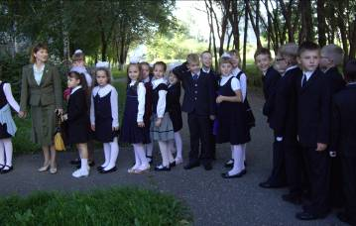
Маленькая справочка
Наши праздники в библиотеке и уроки стали хорошей традицией. От гимназии до библиотеки пять минут.

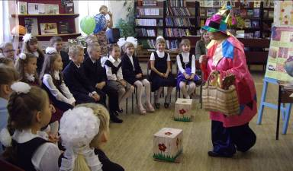

Во второй класс отправились с Кузей. Решили все его запутанные вопросы.

* * * *
Вспомнили, какими были в первом классе.
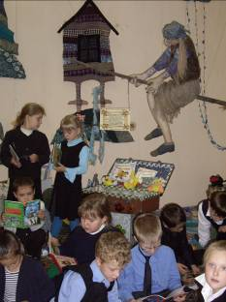
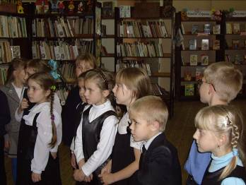

Как стали читателями.
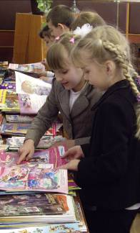
Как играли в буквы.

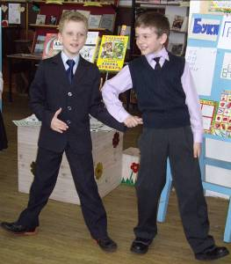

Как выбирали первые журналы.

* * * *

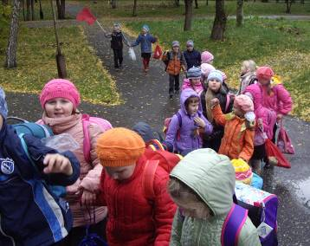

Что может учитель?
Показать путь, разные пути…
А вот выбор всегда останется за учеником.
Буду рада, если кому-то наша работа покажется интересной и нужной.

